Краска интерьерная ЛАТЕКСНАЯ быстросохнущая

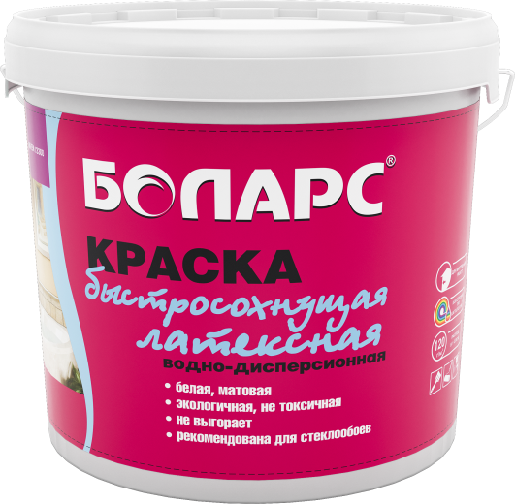

- Матовая, ярко-белая;
- Экологичная, не токсичная;
- Не выгорает;
- Рекомендована для стеклообоев;
- 4 класс по DIN EN 13300.

Эластичная водно-дисперсионная ярко-белая акриловая краска с высокой кроющей способностью. Образует матовое покрытие. Легко наносится, быстро и качественно окрашивает поверхность. Предназначена для окрашивания стен и потолков в помещениях с нормальной и повышенной влажностью. Наносится на кирпичные, бетонные, цементные, гипсовые оштукатуренные и зашпатлеванные поверхности, ГКЛ, ГВЛ, ПГП и стекловолокнистые обои.
Технические характеристики
Цвет | белый, колеруется по каталогам БОЛАРС
Основа | акриловая
Время высыхания | 1 час
pH | 8,0 – 9,0
Расход | 120 г/м2
Стойкость к статическому воздействию воды | не менее 12 часов
Температура проведения работ | +5°С...+35°С
Температура эксплуатации | +5°С...+40°С
Морозостойкость при транспортировке | не менее 5 циклов

Фасовка и хранение
Поставляется в пластиковых ведрах по 3, 7, 15 и 40 кг. Срок годности 2 года со дня изготовления, в оригинальной невскрытой упаковке производителя.

